
Prácticum Interno — Automatización Robótica de Procesos

Retos de introducción con N8N
Abraham Ayala
Prácticum Interno — Automatización Robótica de Procesos
Dirección General de Tecnologías de la Información y Transformación
Universidad Técnica Particular de Loja

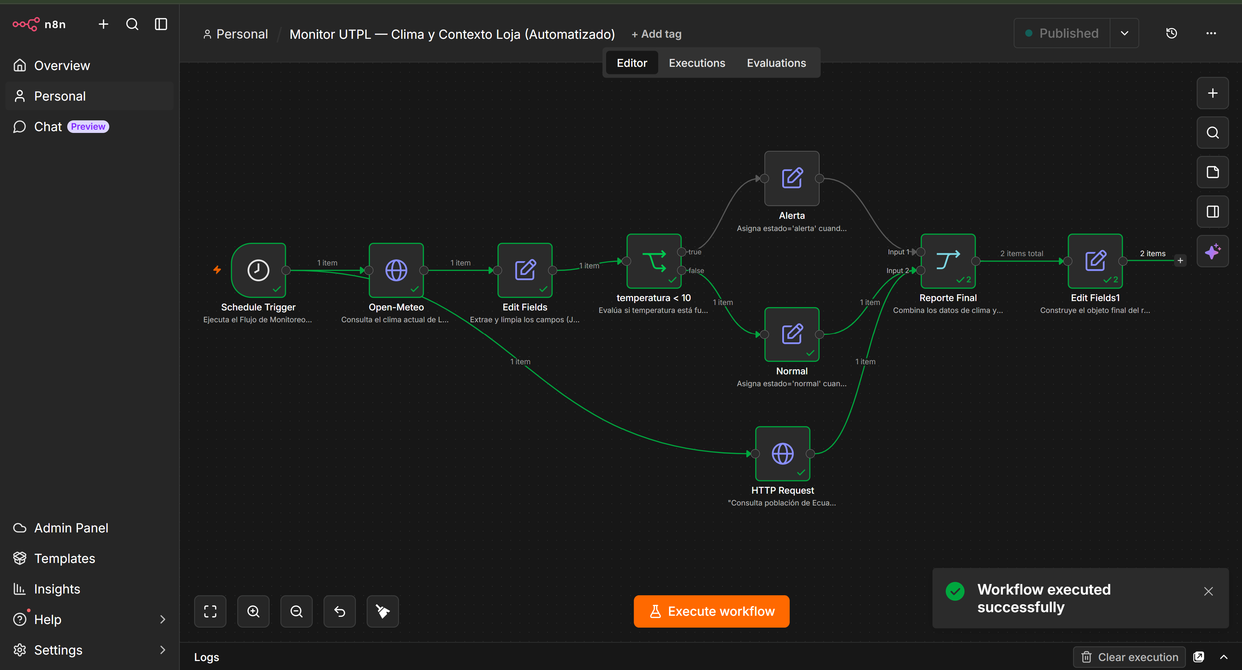
Análisis de proceso: Monitor UTPL — Clima y Contexto Loja

¿Qué problema resuelve el flujo?
El flujo automatiza la información proveniente de fuentes externas que de una forma u otra requiere de mantenimiento o revisión manual periódica. Cada hora, el sistema(Flujo) consulta el estado meteorológico actual de la ciudad de Loja mediante Open-Meteo como resultado extrayendo los siguientes campos: temperatura, viento, condición, evalúa automáticamente si esas condiciones representan un riesgo (temperatura fuera del rango 10°C–28°C) mediante un nodo de condición IF, el cual encamina el estado de la temperatura como un riesgo o normal, y en paralelo obtiene datos contextuales del país (población, moneda) desde una API pública de información geográfica. Toda esta información se combina en un solo nodo con marca de tiempo listo para ser procesado, almacenado o usado para disparar notificaciones
El valor principal no es solo "traer datos", sino eliminar el trabajo repetitivo de entrar a múltiples sitios, copiar valores y decidir manualmente si una condición amerita atención y dejar un registro verificado
¿Qué ocurriría si una API falla?
En el diseño actual, si Open-Meteo no responde o devuelve un error, el nodo HTTP Request correspondiente fallaría y, por defecto, N8N detendría la ejecución completa en ese punto, ninguna de las ramas posteriores (IF, Merge, reporte final) se ejecutaría, y la ejecución quedaría marcada como "Error" en el historial.
¿Qué se haría distinto en producción?
Durante esta semana me di cuenta de que el flujo que armé funciona bien para aprender, pero tiene varias cosas que en un caso real podrían dar problemas, y que probablemente arreglaría si tuviera que usar esto de verdad.
Lo primero que noté es que si una de las dos APIs falla (como me pasó con REST Countries, que de un momento a otro empezó a dar error), todo el flujo se detiene ahí y no genera nada. En producción no me parece buena idea que pase eso, porque uno podría pensar que todo está bien solo porque no recibió ninguna alerta, cuando en realidad el flujo simplemente dejó de funcionar sin que nadie se diera cuenta. Investigando un poco vi que N8N tiene una opción que se llama "Continue On Fail", que serviría para que, si una de las APIs falla, el flujo siga funcionando con la otra información y no se quede a medias.
Otra cosa que cambiaría es agregar algún tipo de aviso cuando algo salga mal. Por ejemplo, un correo o un mensaje a un grupo de Slack diciendo "oye, la API del clima no respondió hoy". Ahora mismo, si quiero saber si el flujo falló tengo que entrar yo mismo a la pestaña de "Executions" y revisar, lo cual no tiene sentido si se supone que esto debería funcionar solo.
También me di cuenta de que el reporte final no se guarda en ningún lado, solo se genera y ya. Cada hora se sobrescribe con el dato nuevo y se pierde el anterior. Si esto fuera para un proyecto real, sería más útil guardar cada reporte en algún lugar (tal vez en una hoja de Google Sheets, que es fácil de conectar con N8N) para poder ver después cómo cambió la temperatura o la población a lo largo del tiempo, no solo el último dato.

